2017년 졸업작품

팀 편돌이

**프로젝트 노루막이**

**아이템 시스템 기획서**

작성자 : 신창섭

010 – 3187 – 8092

leinster92@me.com

**수정내역**

1. **2016. 2. 22 아이템 기획서 초안 작성 시작**
2. **2016. 2. 24 아이템 기획서 초안 작성 완료**

1. 문서 개요 4

**A.** 기획의도 4

**B.** 시스템 개요 4

2. 아이템의 종류 5

**A.** 재화 아이템 5

**B.** 소모성 아이템 6

**C.** 비소모성 아이템 8

**D.** 퀘스트 아이템 9

**E.** 기타 아이템 9

**F.** 재료 아이템 9

**G.** 의장 아이템 9

3. 아이템의 활용 10

**A.** 아이템의 획득 10

**B.** 아이템의 사용 10

**C.** 아이템의 소멸 10

4. 아이템의 획득 11

**A.** 문서 개요 11

**B.** 사냥을 통한 아이템의 습득 11

**C.** 퀘스트를 통한 습득 14

**D.** 상점을 통한 구입 15

**E.** 던전 클리어 보상 16

**F.** 아이템의 제조 18

**G.** 아이템의 거래 18

5. 아이템의 사용 19

**A.** 문서 개요 19

**B.** 아이템 재사용 대기시간 19

**C.** 퀵슬롯 등록 20

**D.** 퀘스트를 통한 습득 **오류! 책갈피가 정의되어 있지 않습니다.**

6. 자료구조 설정 23

# 문서 개요

## 기획의도

### 게임내 사용될 아이템에 대한 시스템 기획서를 작성한다.

### 문서의 작성은 확장성을 위해 다양한 아이템의 설정이 가능하도록 한다.

### 단, 졸업작품 [노루막이]에서는 소모성 아이템만 사용될 예정이므로, 상세한 시스템 기획은 소모성 아이템에 한해서 작성된다.

## 시스템 개요

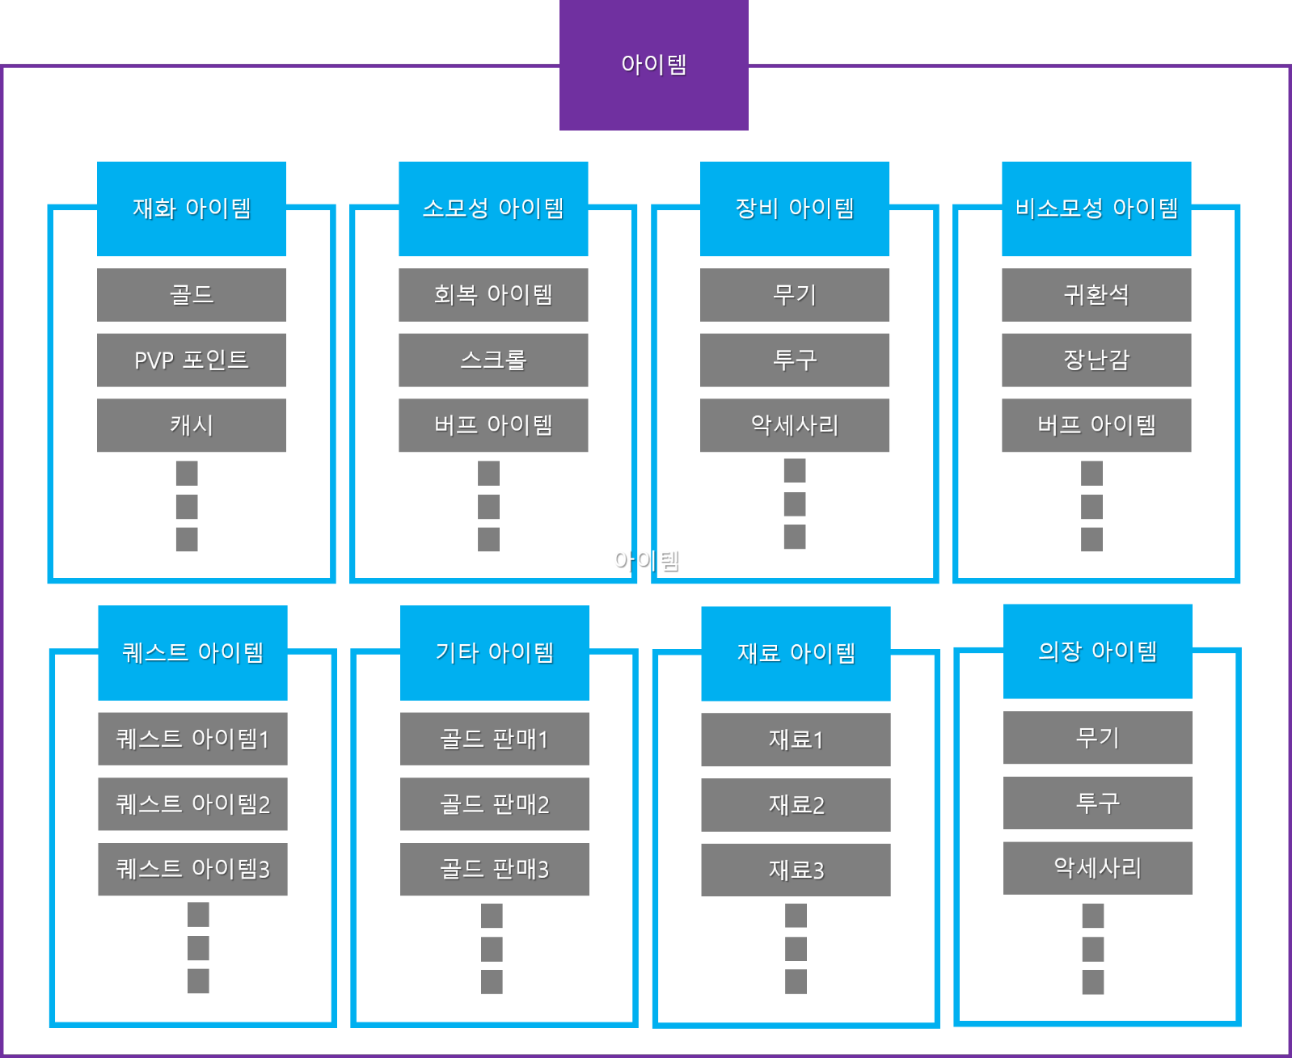

# 아이템의 종류

## 재화 아이템

### 개요

### 플레이어가 아이템을 구매하는 등의 용도로 사용하는 아이템이다.

### 플레이어는 퀘스트, 사냥, 교환 등을 통해서 재화를 획득할 수 있다.

### 특징

### 인벤토리의 칸을 차지하지 않으며, 축적된 양을 노출시키기만 한다.

### 

### 종류

### 화폐

### 노루막이에서 사용되는 화폐의 단위를 설정한다.

### 누적량에 따라 단계를 나눠 가시성이 좋도록 한다.

### 

### 브론즈

### 실버

### 골드

### 하위 재화의 수가 100이 되면 상위 재화의 수를 1 늘린다.

### 

### PVP포인트

### PVP 지역에서 획득할 수 있는 재화이다.

### 적을 사살하거나 목적을 달성하는 등의 요구조건 달성 시 획득

## 소모성 아이템

### 정의

### 사용하면 개수가 줄어들어 사용할 수 없게 되는 아이템이다.

### 아이템에 따라 즉시 / 지속 / 영구적으로 해당 효과가 실행된다.

### 종류

### 회복성 아이템

### 플레이어의 HP, 룬, 발열값을 올리거나 내리는 아이템.

### 상태이상을 걸거나 회복시켜주는 아이템

### 종류

### HP을 회복시켜주거나 차감시키는 아이템

### HP의 자동회복속도를 올려주는 아이템

### 지속시간에 걸쳐 HP를 회복시켜주는 아이템

### 룬을 특정 개수만큼 회복시켜주는 아이템

### 지속시간에 걸쳐 룬의 회복속도를 증가시켜주는 아이템

### 지속시간동안 룬을 초당 X개식 회복시켜주는 아이템

### 발열값을 일정값 상승시켜주는 아이템

### 해로운 특정 / 모든 상태이상을 제거해주는 아이템

### 버프 아이템

### 특정 스테이터스를 일시적 / 영구적으로 상승시켜주는 아이템 등

### 종류

### 힘 / 지능 / 민첩 / 체력을 일시적 / 영구적으로 상승 / 하강

### 공격력 / 방어력 / HP를 일시적 / 영구적으로 상승 / 하강

### 버프 아이템

### 사용 시 특정 효과를 발휘하는 아이템

### 종류

### 사용시 특정 지점으로 이동 등

## 비소모성 아이템

|  |  |  |
| --- | --- | --- |
| 구분 | 종류 | 내용 |
| 획득 | 사냥을 통해 습득 | 사냥을 통해 전리품 획득 |
| 퀘스트의 보상 | 퀘스트의 보상을 통해 획득 |
| 상점을 통한 구입 | 상점에서 구입을 통해 획득 |
| 던전 클리어 보상 | 던전의 클리어 보상으로 획득 |
| 아이템의 제조 | 아이템 제조를 통해 획득 |
| 아이템의 거래 | 플레이어간 거래를 통한 획득 |
| 사용 | 퀵슬롯의 등록 | 퀵슬롯 번호 입력을 통한 사용 |
| 인벤토리에서 사용 | 인벤토리에서 사용 |
| 소멸 | 아이템의 파기 | 인벤토리에서 아이템 파기 |
| 아이템의 드랍 | 인벤토리에서 필드로 아이템 드랍 |
| 아이템의 판매 | 상점에서 아이템 판매 |
| 아이템의 거래 | 플레이어간 아이템 거래 |

### 비소모성 아이템의 경우 사용 시 아이템의 파기가 이루어지지 않는다.

## 퀘스트 아이템

|  |  |  |
| --- | --- | --- |
| 구분 | 종류 | 내용 |
| 획득 | 사냥을 통해 습득 | 사냥을 통해 전리품 획득 |
| 퀘스트의 보상 | 퀘스트의 보상을 통해 획득 |
| 던전 클리어 보상 | 던전의 클리어 보상으로 획득 |
| 아이템의 제조 | 아이템 제조를 통해 획득 |

### 퀘스트 아이템의 경우 퀘스트 완료를 통한 제거 외에 사용, 소멸이 불가능

## 기타 아이템

|  |  |  |
| --- | --- | --- |
| 구분 | 종류 | 내용 |
| 획득 | 사냥을 통해 습득 | 사냥을 통해 전리품 획득 |

### 기타 아이템은 플레이의 골드 파밍으로 사용된다.

## 재료 아이템

|  |  |  |
| --- | --- | --- |
| 구분 | 종류 | 내용 |
| 획득 | 사냥을 통해 습득 | 사냥을 통해 전리품 획득 |
| 퀘스트의 보상 | 퀘스트의 보상을 통해 획득 |
| 상점을 통한 구입 | 상점에서 구입을 통해 획득 |
| 던전 클리어 보상 | 던전의 클리어 보상으로 획득 |
| 아이템의 제조 | 아이템 제조를 통해 획득 |
| 아이템의 거래 | 플레이어간 거래를 통한 획득 |
| 소멸 | 아이템의 파기 | 인벤토리에서 아이템 파기 |
| 아이템의 드랍 | 인벤토리에서 필드로 아이템 드랍 |
| 아이템의 판매 | 상점에서 아이템 판매 |
| 아이템의 거래 | 플레이어간 아이템 거래 |

### 재료 아이템은 다른 아이템의 제조에 사용되는 아이템이다.

## 의장 아이템

### 의장 아이템은 플레이어의 치장에 사용되는 아이템이다.

# 아이템의 활용

|  |  |  |
| --- | --- | --- |
| 구분 | 종류 | 내용 |
| 획득 | 사냥을 통해 습득 | 사냥을 통해 전리품 획득 |
| 퀘스트의 보상 | 퀘스트의 보상을 통해 획득 |
| 상점을 통한 구입 | 상점에서 구입을 통해 획득 |
| 던전 클리어 보상 | 던전의 클리어 보상으로 획득 |
| 아이템의 제조 | 아이템 제조를 통해 획득 |
| 아이템의 거래 | 플레이어간 거래를 통한 획득 |
| 사용 | 퀵슬롯의 등록 | 퀵슬롯 번호 입력을 통한 사용 |
| 인벤토리에서 사용 | 인벤토리에서 사용 |
| 소멸 | 아이템의 파기 | 인벤토리에서 아이템 파기 |
| 아이템의 드랍 | 인벤토리에서 필드로 아이템 드랍 |
| 아이템의 판매 | 상점에서 아이템 판매 |
| 아이템의 거래 | 플레이어간 아이템 거래 |

## 아이템의 획득

### 아이템의 획득 경로에 대한 설정

## 아이템의 사용

### 획득한 아이템의 사용 경로에 대한 설정

## 아이템의 소멸

### 획득한 아이템의 소멸 방법에 대한 설정

# 아이템의 획득

## 문서 개요

### 아이템의 획득 경로에 대한 설정

## 사냥을 통한 아이템의 습득

### 플레이어는 몬스터 등의 사냥을 통해 아이템을 획득할 수 있다

### 

### 몬스터에 따라 드랍 테이블 설정

### 설정 후 서버 업로드

### 몬스터의 사망

### 몬스터 사망 시 서버에 드랍 아이템 유무 판별 요청

### 드랍 테이블에 따라 드랍 아이템 설정

### 서버에 저장된 드랍 테이블에 따라 드랍 아이템 판별

### 판별 후 클라이언트로 리스트 전송

### 각 유저별로 드랍 아이템 별도 노출

### 서버에서 내려받은 아이템 리스트에 따라 아이템 드랍

### 

### 아이템의 이미지는 원본 이미지를 축소시켜서 등장

### 드랍 시 회전하며 공중으로 상승했다가 바닥으로 떨어짐

### 디아블로, 마비노기와 같이

### 사망 몬스터 정점 기준 0.5m 안에서 랜덤 위치 등장

### 

### 각 아이템끼리는 겹쳐서 등장해도 무관함

### 해당 아이템의 획득 가능유무 판별

### 아이템의 획득이 불가능한 경우

### 해당 아이템의 최대 보유 개수에 달한 경우

### 단, 예를 들어 A 아이템의 최대 보유 개수가 99개인데 현재 개수가 97개이고, 드랍 아이템이 5개이면 2개만 획득한다.

### 획득 가능 개수만 획득 후 나머지는 플레이어에 재드랍.

### 인벤토리가 꽉 찬 경우

### 아이템의 획득 애니메이션 재생

### 

### 2초에 걸쳐 플레이어에게 흡수

### 이동 시에도 이동된 위치에 따라 플레이어에게 이동

### 이동 완료 후 화면상에서 아이템 삭제

### 아이템의 획득

### 획득 가능한 아이템의 경우 저장 후 서버 전송

### 대화창에 획득 아이템 리스트 노출

### 본인의 경우 획득한 모든 아이템의 리스트 노출

### 파티의 경우 재화를 제외한 아이템 타인에게 노출

### 채팅시스템 기획서에서 재서술

### 해당 아이템의 카운트 증가 및 획득문구 노출

### 인벤토리에 해당 아이템을 저장 / 카운트 증가

### 퀵슬롯 저장 아이템 인벤토리 데이터 재판별 후 개수 로딩

### 드랍 테이블에 따라 드랍 아이템 설정

## 퀘스트를 통한 습득

### 퀘스트를 통한 습득에 대한 설정

### 플레이어는 퀘스트 조건 달성에 따라 아이템을 획득할 수 있다.

### 

### 퀘스트 완료 보상 설정

### 퀘스트 완료 조건 달성

### 서버에 올라간 메인퀘스트 테이블에 따른 조건 달성

### 퀘스트 테이블에 따라 보상 확인

### 서버에 올라간 메인퀘스트 테이블에 따른 보상 확인

### 플레이어 인벤토리 확인

### 인벤토리가 가득 찼는지 여부 확인

### 기존에 해당 아이템이 존재하는지 확인

### 겹쳐서 배치할 수 있는지 여부 확인

### 추가로 보유할 수 있는지 확인

### (나중에 내용 보강)

### 퀘스트 완료 여부 판별

### 플레이어 인벤토리 상태에 따라 보상 수령 가능여부 확인

### 수령이 불가능할 시 별도 에러문구 출력 후 완료 거절

### 해당 내용은 퀘스트 시스템 기획서에서 내용 보강

### 인벤토리에 아이템 저장

### 정상적으로 퀘스트를 완료한 경우

### 해당 아이템의 카운트 증가 및 획득문구 노출

## 상점을 통한 구입

### 상점을 통한 아이템 습득에 대한 설정

### 플레이어는 상점에서 요구하는 재화를 지불하여 아이템을 획득할 수 있다.

### 상점 시스템의 자료구조

|  |  |
| --- | --- |
| No | 리스트 번호 |
| shopNo | 상점번호 |
| itemNo | itemList 테이블의 아이템 번호.  |를 사용해 여러개를 입력할 수 있다. |
| levelLimit | 구입 레벨 제한 |
| moneyType | 구매할 수 있는 재화의 종류 |
| Money | 구매가격 |

### 졸업작품에 상점은 들어가지 않음으로 상세 기획은 작성하지 않는다.

## 던전 클리어 보상

### 던전 클리어를 통한 아이템 습득에 대한 설정

### 플레이어는 던전 클리어를 통해 큰 보상을 획득할 수 있다.

### 

### 던전 클리어시 설정된 드랍 테이블에 따라 모든 유저에게 보상 지급

### 

### 던전 클리어 보상 설정

### 기획의도

### 던전의 보상은 기본 보상 + 추가 보상으로 이루어진다.

### 지속적인 던전 반복 플레이를 가능토록 한다.

### 확률적 보상 지급에 따른 즐거움을 증가시킨다.

### 

### 

## 아이템의 제조

### 아이템의 제조를 통한 아이템 습득에 대한 설정

### 플레이어는 아이템 제조를 통해 새로운 아이템을 획득할 수 있다.

### 본 시스템은 졸업작품에 도입되지 않음으로 추후 작성

## 아이템의 거래

### 아이템의 거래를 통한 아이템 습득에 대한 설정

### 플레이어는 유저간 거래를 통해 새로운 아이템을 획득할 수 있다.

### 본 시스템은 졸업작품에 도입되지 않음으로 추후 작성

# 아이템의 사용

## 문서 개요

### 아이템 사용에 대한 설정이다.

## 아이템 재사용 대기시간

### 아이템 사용간 밸런스 유지를 위해 재사용 대기시간을 설정한다.

### 재사용 대기시간에 따라 사용 가능한 아이템 사용시 설정된 시간만큼 사용 불가하다.

### 쿨타임은 아이템에 따라 다르게 설정될 수 있다.

### 글로벌 재사용 대기시간

### 모든 사용 가능한 아이템 사용 시 글로벌 쿨타임이 존재한다.

### 특정 아이템의 재사용 대기시간과는 별개로 동작하게 된다.

### 글로벌 재사용 대기시간에는 모든 아이템의 사용이 불가능하다.

### 특정 아이템의 대기시간이 만료 되더라도 글로벌 재사용 대기시간에는 사용이 불가하다.

## 퀵슬롯 등록

### 퀵슬롯 등록을 통한 아이템 소비에 대한 설정

### 플레이어는 퀵슬롯 등록을 통해 원하는 아이템을 빠르게 사용할 수 있다.

### 재화를 제외한 모든 아이템이 등록 가능하도록 설정한다.

### 본 졸업작품에선 기본적으로 설정된 아이템이 퀵슬롯으로 등록되어있다.

### 

### 퀵슬롯은 최대 5개까지 배치가 가능하다.

### 퀵슬롯은 단축키, [1, 2, 3, 4, 5]를 통해 빠르게 사용할 수 있다.

### 배치된 아이템이 없더라도 빈 UI는 항상 출력되도록 한다.

### 퀵슬롯은 단축키, [1, 2, 3, 4, 5]를 통해 빠르게 사용할 수 있다.

### 

### 해당 아이템의 잔여 갯수는 0부터 시작한다.

### 해당 아이템이 인벤토리에 없을 경우 0으로 표기한다.

### 단축키를 입력할 경우 해당 아이템을 사용9한다.

### 아이템별로 재사용 대기시간의 경우 별도 UI를 출력해준다.

### 

### 해당 아이템의 재사용 대기시간이 글로벌 대기 시간보다

### 적을경우 글로벌 대기시간을 따라간다.

## 인벤토리 사용

### 인벤토리에서 아이템을 사용하는 것에 대한설정

### 졸업작품에서 인벤토리가 사용되자 않음으로 추후 작성ㄴ

# 아이템의 소멸

## 문서 개요

### 아이템의 소멸 방법에 대한 설정을 한다.

## 아이템의 파기

### 플레이어는 아이템의 파기를 통해 거래불가 / 사용불가 등의 아이템을 소멸시킬 수 있다.

### 졸업작품에서는 아이템의 파기를 도입하지 않음으로 추후 작성

## 아이템의 드랍

### 플레이어는 아이템의 드랍을 통해 아이템을 제거할 수 있다.

### 드랍된 아이템은 일정시간동안 다른 플레이어가 주울 수 있다.

### 획득 가능 시간은 아이템의 등급에 따라 다르게 적용된다.

### 졸업작품에서는 아이템의 드랍을 도입하지 않음으로 추후 작성

## 아이템의 판매

### 플레이어는 아이템의 상점 판매를 통해 아이템을 제거할 수 있다.

### 졸업작품에서는 상점을 도입하지 않음으로 추후 작성

## 인벤토리 사용

### 플레이어는 인벤토리에서 아이템의 사용을 통해 아이템을 제거할 수 있다.

### 졸업작품에서는 인벤토리를 도입하지 않음으로 추후 작성

# 자료구조 설정

|  |  |
| --- | --- |
| 자료구조 설정no | 아이템의 번호 |
| name | 아이템의 이름(\n을 사용하여 줄나눔 가능) |
| outDescription | 아이템의 설명(\n을 사용하여 줄나눔 가능) |
| inDescription | 내부 공유용 아이템 설명. 유저에게 노출되지 않습니다. |
| class | 아이템 1차 분류(ex. 포션류, 무기류, 모자류). |
| subclass | 아이템 2차 분류(체력 정수 회복 포션, 마나 포션 등등) |
| quantity | 아이템의 갯수(예를 들어 골드 50개를 지급 한다던가..) |
| quality | 아이템의 등급(초록 푸른 등등의 등급 구분)  0 : 흰색(레거시)  1 : 초록색(노말)  2 : 파랑색(매직)  3 : 보라색(에픽)  4 : 금색(전설) |
| coolTime | 아이템의 사용 재사용 쿨타임. 정수 입력 |
| level | 아이템의 착용(사용) 가능 레벨. 해당 플레이어가 해당 레벨이 되어야 착용 / 사용이 가능합니다. |
| valueType | 아이템 판매시의 판매가치 타입. 기본적으로 골드 말고 캐쉬나, 특정 지역의 특산물 등으로도 거래가 가능할 수도 있으니까! 구입 시의 가격은 상점쪽 테이블에서 합니다.  0 : 골드  1 : 캐쉬 |
| value | 아이템 판매가치. valueType에 따른 상점에 되팔 때의 가격입니당. 이 값에 따라서 가격을 되돌려받습니다. |
| overLap | 아이템을 여러개 겹칠 수 있는가? 골드, 포션 등과 같은 소모품은 겹치게 할 수 있지만, 무기같은 장비류는 겹치지 않게 하기 위함입니다.  0 : 가능  1 : 불가능 |
| manNum | 최대 보유 갯수. 정수값을 입력합니다.  해당 아이템의 최대 보유 갯수를 설정합니다.  해당 갯수를 넘어가면, 새로운 슬롯에서  해당 아이템의 갯수가 1부터 시작됩니다.  단, 골드는 인벤토리에서 슬롯을 차지하는 형태가 아니므로 최대 허용 골드를 허용하면 나머지의 값들은 반환처리합니다. |
| attSpeed | 아이템의 공격 속도에 대한 설정. 실수로 입력할 수 있으며, 이 속도에 비례해 모든 공격 행위의 속도가 올라갑니다. 기본적으로 1초 걸리는 공격이었으면, 값이 100 증가함에 따라 0.1초 감소합니다. |
| critical | 플레이어의 공격 시 크리티컬 확률에 대한 설정. 정수로 입력할 수 있으며, %로 계산된다. 이 확률은 캐릭터의 크리티컬 확률을 올려주며, 절대값으로 추가 상승됩니다. |
| criDam | 플레이어의 크리티컬 공격 시 배율에 대한 설정. 기본적으로 상승하는 크리티컬 배수에 1당 1%씩 상승합니다. |
| def | 플레이어의 방어력이며 정수로 입력할 수 있다. |
| str | 플레이어의 힘이며 정수로 입력할 수 있다 |
| agi | 플레이의 민첩이며 정수로 입력할 수 있다 |
| int | 플레이의 지능이며 정수로 입력할 수 있다 |
| health | 플레이의 체력이며 정수로 입력할 수 있다 |
| hp | 플레이어의 체력에 대한 설정 |
| mp | 플레이어의 기력에 대한 설정. 정수로 입력할 수 있다. |
| moveSpeed | 플레이어의 이동속도에 대한 설정. 정수로 입력할 수 있으며 값 1에 따라 초당 이동 거리가 0.01m씩 증가합니다. |
| randomDrop | 랜덤박스일 경우의 드랍id입니다.(boxdropconfig.xml를 사용) |
| confirmDrop | 드랍 아이템이 확정 되어있는 박스일 경우 내장된 아이템의 번호 입력합니다. 여러개의 아이템이 들어있을 경우, 각 아이템은 |로 구분합니다(ex. 1232|5324|213) |
| iconImagePackage | 아이콘 아이콘이 들어있는 이미지 패키지의 번호 |
| iconName | 해당 패키지에서 아이콘 이름 |